Горохівський коледж ЛНАУ

ІНСТРУКЦІЙНА КАРТКА № 4
для проведення лабораторного заняття з навчальної дисципліни
«Технологічне обладнання цехів по переробці продукції тваринництва»
Робоче місце: кабінет «Технологічне обладнання цехів по переробці продукції тваринництва»
Тривалість заняття: 2 год.
Тема заняття: Вивчення будови, роботи і експлуатації сепараторів
Лабораторне заняття 4.
Дидактична мета: Поглибити і закріпити теоретичні знання, набуття студентами професійних компетентностей зі спеціальності. Ознайомитись з технологічним обладнанням для розділення молока на фракції: будовою, принципом дії, впливу несправностей у роботі сепараторів на проведення технологічного процесу. Ознайомитися з діючими правилами і інструкціями з охорони праці, виробничої санітарії, пожежної безпеки.
Виховна мета: Виховувати науковий підхід, формування практичних умінь та навичок, розвиток творчого та професійного мислення, працелюбності, відповідальності, самостійності. Закріплення, розширення і систематизація знань, одержаних при вивченні спеціальних дисциплін, набуття навичок організаторської та громадсько-корисної роботи в умовах колективу. Прищеплення любові до обраної професії. Точність і акуратність в записах.
Розвивальна мета: Набуття практичного досвіду, розвиток практичних навичок та вмінь.
Матеріально-технічне забезпечення робочого місця: інструкційні картки, інструкції з охорони праці, діючі стандарти на обладнання, плакати, схеми пластинчастих установок, моделі, індивідуальні завдання.
Підручники з дисципліни: Височанська Р.П. Технологічне обладнання цехів по переробці продукції тваринництва. НМП – К: НМЦ, 2006. с. 136-143.
Єресько Г.О., Шинкарик М.М., Ворощук В.Я. Технологічне обладнання молочних виробництв. - Київ: Фірма «ІНКОС», Центр навчальної літератури, 2007, с.65-.83
Товажнянський Л.Л., Бухкало С.І., Капустенко П.О., Орлова Є.І. Загальна технологія харчових виробництв у прикладах і задачах: Підручник. – К.: Центр навчальної літератури, 2005.
Поперечний А.М. Процеси та апарати харчових виробництв. Підручник. – К.: Центр учбової літератури, 2007.
Діючі правила, інструкції з охорони праці, виробничої санітарії, пожежної безпеки.
Основні правила безпеки:
1. Дотримуватись інструкції з охорони праці.
2. Під час проведення заняття студенти повинні дотримуватись тиші, коректної поведінки, що сприяє ефективній їх роботі.
3. Без дозволу викладача не торкатися робочих органів обладнання і не вмикати його.

Зміст і послідовність виконання завдань:
Завдання 1. Ознайомитись з будовою, принципом дії сепаратора вершковідділювача.
Завдання 2. Вивчити правила безпеки при роботі з сепараторами,
Завдання 3. Накреслити схему сепаратора – молокоочищувача ОЦМ -5, вивчити будову і принцип роботи сепаратора для механічної обробки молока.
Методичні вказівки до виконання завдань:
При виконанні завдань користуйтесь інструкційними та технологічними картками, діючими правилами, типовими інструкціями з охорони праці, виробничої санітарії, пожежної безпеки.
Ознайомлення з обладнанням цехів проводьте тільки під контролем і з допомогою викладача.
При виконанні завдання 1 вивчіть призначення, будову, принципи дії, методики розрахунку та підбору обладнання, впливу несправностей обладнання на якість продукції.
Ознайомитись з інструкціями з охорони праці, виробничої санітарії, пожежної безпеки.
Зверніть увагу на контроль за режимом роботи обладнання для виробництва молочної продукції, технічні характеристики обладнання. Вивчіть будову і принцип роботи сепараторів.
Однією із основних машин переробки молока є сепаратори, які призначені для розділення продукту на фракції з різною густиною в обертовому сепаруючому пристрої-барабані.
Сепаратори, які використовують у молочній промисловості, класифікуються за виробничим призначенням, за конструктивними особливостями, ступенем контакту молока з повітрям, способом видалення з молока сторонніх домішок і осаду, видом приводу.
За виробничим призначенням розділяють сепаратори:
- для сепарування молока (концентратори) і одержання вершків жирністю 10...45 % і при повторній концентрації одержання вершків жирністю до 85 %;
- при очищенні молока від сторонніх домішок (кларифіксатори);
- для нормалізації молока за жирністю (нормалізувати молоко можна па сепараторі-вершковідділювачі з використанням спеціального пристрою для нормалізації на спеціальному сепараторі для нормалізації і очищення молока);
- для гомогенізації молока (кларифіксатори);
- для видалення мікрофлори (бактофуги);
- для сепарування, нормалізації або очищення молока (універсальні);
- для одержання сиру із сирного згустку (сквашеного молока);
- для освітлення сироватки і відділення білкового пилу.
Зa конструктивними особливостями і ступенем контакту молока з повітрям сепаратори діляться на:
- відкриті з відкритого подачею молока, відкритим виходом вершків і знежиреного молока (вершки і знежирене молоко безпосередньо доторкаються до повітря);
- напівзакриті, в яких подача молока може бу ти відкритою або закритою, але без напору, а вихід продукту закритий, під тиском, створюваним сепаратором; у процесі сепарування продукт всередині барабана не ізольований від контакту з повітрям;
- закриті (герметичні), в яких подача молока, вихід продукту і процес обробки молока всередині барабана ізольований від доступу повітря; молоко в сепаратор подасться під тиском, створюваним насосом, продукт виходить під тиском, створюваним сепаратором або насосом по закритих трубопроводах.
За способом видалення з барабана сторонніх домішок і осаду бувають сепаратори:
- з ручним вивантаженням осаду після зупинки і розбирання сепаратора;
- з відцентровим періодичним вивантаженням осаду при безперервній роботі сепаратора;
- з відцентровим безперервним вивантаженням важкої фракції через сопла (в сепараторі для сиру).
У сепараторах з ручним вивантаженням осаду сторонні домішки залишаються всередині барабана (у забрудненому просторі). Для забезпечення безперервного очищення і сепарування продукту встановлюють два таких сепаратори, що працюють почергово.
За видом приводу виготовляють сепаратори з ручним приводом, з приводом від електродвигуна, з комбінованим приводом (ручним і від електродвигуна).
З ручним приводом випускають тільки відкриті сепаратори продуктивністю до 600 л/год, які на підприємствах молочної промисловості не використовуються.
Сепаратор вибирають залежно від призначення, кількості перероблюваного продукту, схеми технологічного процесу, технічних і експлуатаційних даних сепараторів.
Основними вузлами сепаратора є сепаруючий пристрій, приймально-відвідний пристрій, який призначений для подачі продукту в сепаруючий пристрій і відводу продуктів розділення, привідний механізм з індивідуальним електродвигуном, змонтованим на станині сепаратора.
Сепаруючий пристрій сепаратора (рис.3) закритий кришкою. Корпус і кришка з’єднуються гайкою. Всередині корпуса встановлений тарілкотримач з укріпленим на ньому пакетом тарілок. У верхній частині пакета розміщена роздільна тарілка, яка розділяє всередині сепаруючого пристрою потоки рідкої легкої і важкої фракцій.
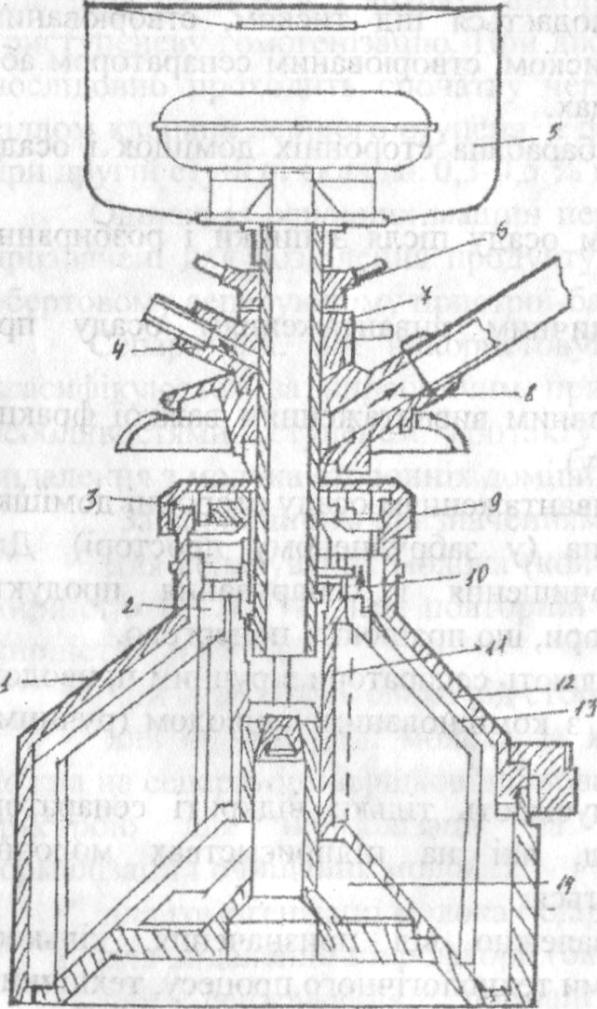

Рис.1 Сепаруючий пристрій сепаратора
1 - кришка сепаруючого пристрою; 2 - напірний диск для знежиреного молока:
- кришка напірної камери; 4-патрубок ниходу вершків; 5-поплавкова камера; 6 гайка; 7 - прокладка; 8 - патрубок виходу знежиреного молока; 9 перегородка з отворами; 10- напірний диск для вершків; IJ тарілкотримач; 12 - проміжна тарілка;
13 - роздільна тарілка; 14 нижня камера.

Приймально-відвідний пристрій мас центральну трубку для вводу вихідного продукту в сепаруючий пристрій. На трубці закріплені напірні диски для відводу підтиском продуктів розділення. Диски нерухомо розміщені всередині сепаруючого пристрою в напірних камерах.
Горизонтальний вал привідного механізму обертається у підшипниках з укріпленим на ньому ведучим колесом мультиплікатора. Рух від електродвигуна на горизонтальний вал передасться через відцентрову муфту, забезпечуючи розгін барабана до паспортних частот обертання за 5 - 10 хв. Ведуче колесо на горизонтальному валу входить у зчеплення з ведучим колесом мультиплікатора, яке розміщене на вертикальному валу (веретені), приводить у рух веретено, а разом з ним і сепаруючий пристрій, розміщений на кінці веретена.
Відвід твердого осаду може бути періодичним при повному розбиранні сепаруючого пристрою, пульсуючим при відводі осаду на ходу і безперервним - через сопла в стінці цього пристрою.
До сепараторів для відділення жирової фракції відносяться сепаратори вершковідділювачі і сепаратори-нормалізатори, сепаратори для високо-жирних вершків і сепаратори-дисперагори.
Сепаратор-вершковідділювач призначений для розділення молока на вершки і знежирене молоко. Якість роботи сепаратора оцінюється по масовій частці жиру, шо залишилася у знежиреному молоці (0,03 0,01 %). Масова частка жиру у вершках складає 10 40 %.
Сепаратор-вершковідділювач з пульсуючим вивантаженням осаду працює по програмі, закладеній в систему управління. Сепарування молока проходить при закритих розвантажувальних каналах. При накопиченні на периферії сепаруючого пристрою твердого осаду канали відкриваються і осад випускається в приймальний бункер. Отвори для вивантаження закриваються і процес повторюється через проміжок часу, закладений у програмі.
Принцип роботи: У сепаруючий пристрій сепаратора молоко подається по трубопроводу і центральною трубою приймально-відвідного пристрою. Через отвір у тарілкотримачі і вертикальні канали в пакеті тарілок молоко розподіляється в міжтарілчатому просторі, де проходить його розділення.
Вершки, які відтискаються до осі обертання, спочатку поступають у верхню частину сепаруючого пристрою, а потім у напірну камеру з нерухомим напірним диском, звідки напором відводяться з сепаратора. Знежирене молоко направляється до периферії сепаруючого пристрою у забруднений простір, звідки поступає у верхню частину сепаруючого пристрою, до напірної камери знежиреного молока, і під напором виводиться з сепаратора. Всередині сепаруючого пристрою потоки вершків і знежиреного молока не змішуються, тому вони розділені глухою перегородкою, утвореною верхньою і роздільною тарілками пакету тарілок.
Для регулювання жирності вершків передбачений регулюючий вентиль і вимірювач кількості вершків (ротаметр), які встановлені на трубопроводі. При постійній кількості і масовій частці жиру у поступаючому молоці збільшення втрати вершків призводить до зменшення масової частки жиру в них, і навпаки, зменшення кількості виходячих вершків тягне за собою збільшення масової частки жиру у вершках.
Сепаратори високожирних вершків використовуються переважно в потокових лініях виробництва масла. Ці сепаратори призначені для одержання вершків з високою масовою часткою жиру 80-85 %.
Конструкція сепаратора високожирних вершків дещо відрізняється від конструкції звичайного сепаратора-всршковідділювача відкритого типу. Внаслідок високої в’язкості перероблюваного продукту (вершків) розміри міжтарілчатих зазорів у сепараторі високожирних вершків збільшені, продуктивність знижена і регулювання масової частки жиру у високожирних вершках проводиться регулятором на лінії сколотин. Через 1,5-2 год роботи сепаратор періодичної дії необхідно зупинити для вивантаження осаду, миття і чищення.
До сепараторів для видалення важкої фракції відносять сепаратори-молокоочисники, сепаратори-сироочищувачі і сепаратори- відділювачі білка від сироватки, сепаратори-бактеріовідділювачі.
Сепаратор-молокоочисник призначений для виділення з молока механічних і природних (мікроорганізми, частинки бруду, крові) домішок. Масова частка домішок в молоці складає в середньому 0,04 %.
Сепаратор-молокоочисник з пульсуючим вивантаженням осаду складається з сепаруючого пристрою, приймально-відвідного пристрою і станини з приводом. Сепаратор комплектується пультом управління з програмним пристроєм, яким регулюює роботу системи вивантаження осаду.
Молоко поступає в сепаруючий пристрій (рис. 4.4) сспаратора- молокоочисиика по центральній трубі і направляється в забруднений простір. Очищене молоко рухається до осі обертання сепаруючого пристрою, по зазорах між тарілками, а осад накопичується на стінці корпусу.
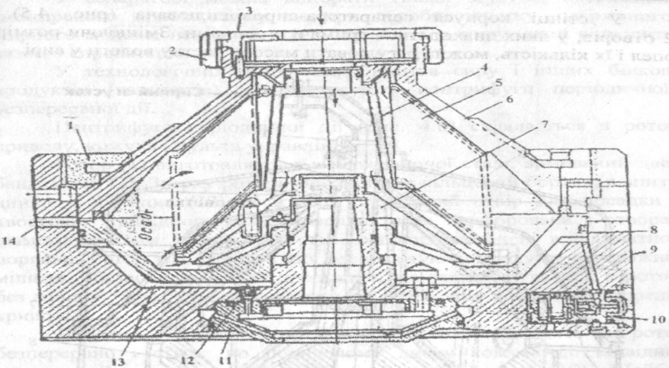

Рис. 2. Сепаруючий пристрій сепаратора-молокоочисника
І велике затяжне кільце; 2 мале затяжне кільце; 3 верхня кришка;
4 тарілкотримач; 5 -тарілка; 6 кришка сепаруючого пристрою;
7 - корпус таршкотршиача; 8 - поршень; 9 основа; 10-клапан; 11 лабіринт;
12 - сопло; 13 - простір під поршнем; 14 розвантажувальні вікна.

Очищене молоко відводитьея з сепаратора під тиском через напірну систему, включаючи напірну камеру і напірний диск.
Осад, що зібрався у сепаруючому пристрої, вивантажують через отвір у стінці корпуса. В момент збирання осаду ці отвори закриті поршнем, який утворює внутрішнє рухоме дно в сепаруючому пристрої. Робоча рідина, що поступає з гідросистеми в порожнину під поршнем, створює напрямлений вверх тиск, який притискує поршень до прокладки.
У сепаруючому пристрої радіально розміщені два клапани робочої порожнини, які зв’язані з порожниною під поршнем, гідросистемою і отворами для виходу робочої рідини. При подачі в клапани робочої рідини, поршні клапанів відкривають отвори, в результаті чого рідина з простору під поршнем виводиться через отвори з барабана. Поршень у сепаруючому пристрої опускаючись, відкриває отвір для вивантаження осаду, робоча рідина знову заповнює простір під поршнем. Поршень піднімається у верхнє положення і процес накопичення осаду повторюється.
Сепаратор-сировідділювач відкритого типу з безперервним вивантаженням важкої фракції (сиру) через сопла призначений для знежирення творогу і входить у комплект обладнання лінії виробництва сиру роздільним методом.
У стінці корпуса сепаратора-сировідцілювача (рис. 4.5) с 12 отворів, у яких знаходяться тримачі з соплами. Змінюючи розміри сопел і їх кількість, можна регулювати масову частку вологи у сирі.
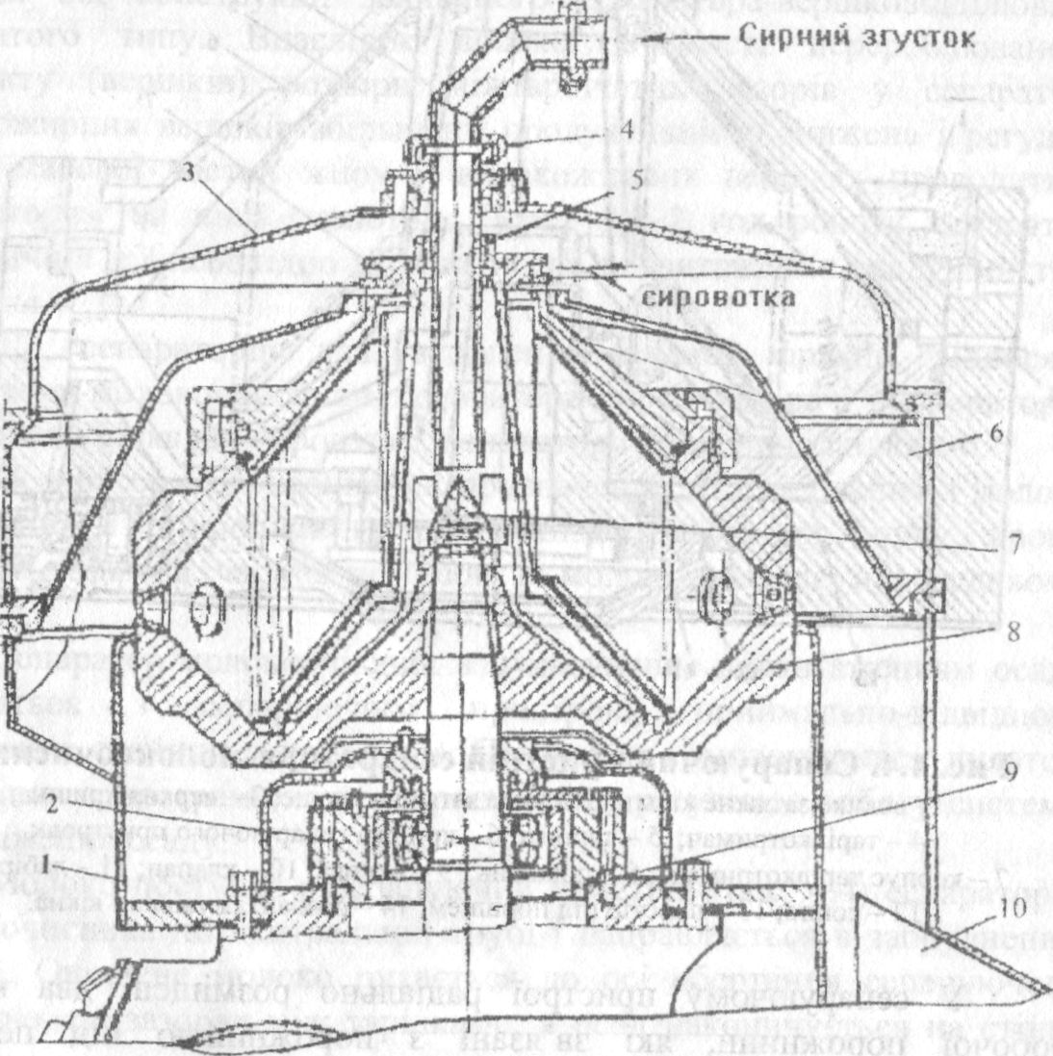
Рис.3 Сепаратор-сировідділювач
1- чаша станини; 2 - горлова опора; 3 - кришка; 4 - гайка; 5 - живильна трубка;
6 - прийомний сирова тки; 7 - гайка вертикального вала: 8 - сепаруючий пристрій;
9 - вертикальний вал; 10 - лоток для виходу сиру.
Сирний згусток по центральній трубі направляється під тарілкотрішач у периферійний простір сепаруючого пристрою. Сир безперервно виводиться -через сопла в прийомних сиру. Сироватка видаляється з сепаруючого пристрою через направляюче кільце вільним потоком.
У сепараторі можна відібрати тільки -згусток, одержаний з знежиреного молока, тому що при обробці згустку, одержаного з жирного молока, неминучі втрати молочного жиру, який відводиться разом з сироваткою.
У технологічних лініях виробництва сиру і інших білкових продуктів (казеїнатів) використовують центрифуги періодичної і безперервної дії.
Центрифуга періодичної дії (рис. 4.6) складається з ротора, приводу, кожуха і пульта управління.
Ротор (1) виготовляється з нержавіючої сталі, армований двома бандажами (2). Зверху ротора знаходиться кільцевий бортик, а знизу днище з втулкою (12). У втулці є конічний отвір для посадки на хвостовик привідного вала. Поверхня вала перфорована з отворами діаметром 5 мм і кроком 12 мм; отвори розміщені в шахматному порядку. Ротор має сітку, в яку завантажують продукт, переважно в мішках. Збезводнювальний продукт може завантажуватися в ротор і без мішків, через завантажувальну лійку (5), яка закріплена всередині кришки.
Під час роботи центрифуги фільтрат відводять з ротора безперервгго і стікає по похиленому диску кожуха до відвідного штуцера. Ротор з’єднаний з валом електродвигуна (10). Шайба і резшюва прокладка виключають можливість попадання продукту в електродвигун.
Привід центрифуги - це індивідуальний електродвигун, закріплений на основі (8). Нижній кінець вала електродвигуна з’єднаний з реле контролю швидкост і. Привідна частина закріплена на основі болтами з гумовими амортизаторами (9) для пом’якшення можливих вібрацій.
Ротор і привід розміщені в кожусі (3), виготовленому з листової кислостійкої сталі. Кожух закривається кришкою, яка закріплена шарнірно на бортовому кільці. Якщо кришка кожуха відкрита, то виключається можливість пуску електродвигуна. Привід виключається і у випадку піднімання кришки в період роботи центрифуги.

Контрольні запитання

- Призначення сепараторів.
- Класифікація сепараторів.
- Основні збірні одиниці сепараторів.
- Призначення, будова і принцип роботи сепаратора- вершковідділювача.
- Призначення, будова і принцип роботи сепаратора для високожирних вершків.
- Призначення, конструкційні особливості, принцип роботи сепаратора-молокоочисника.
Після виконання роботи студент повинен знати:
- Вимоги інструкції з охорони праці при роботі з сепараторами;
- організацію виробничої і протипожежної безпеки на підприємстві;
- призначення, будову, принцип дії сепараторів;
Після виконання завдань студент повинен вміти:
- дотримуватись правил з охорони праці, виробничої санітарії, пожежної безпеки на території підприємства, робочих місцях, обслуговувати машини і апарати, проводити їх підготовку до пуску, здійснювати пуск, контроль за режимом роботи, зупинку, часткове розбирання;
- користуватись інструкціями по роботі з обладнанням, технологічними схемами, діючими стандартами на, обладнання.
Завдання для самостійної роботи і звіту:
- Оформити щоденник, робочий зошит. Описати принцип роботи сепаратора вершковідділювача ОСД -500.
Література:
Височанська Р.П. Технологічне обладнання цехів по переробці продукції тваринництва. НМП – К: НМЦ, 2006.с.136-148.
Єресько Г.О. Технологічне обладнання молочних виробництв. – К.: фірма «Інкос», ЦНЛ, 2007 с.65-83 .
Розробила: С.О. Савченко
Розглянуто і затверджено на засіданні
циклової комісії агротехнічних дисциплін
Протокол № 1___ від «_30__» серпня 2018 р.
Голова комісії _________Р. Р. Кондратюк

